ساعة UR-100V Magic T
أو عندما تعيد "أورويرك" النظر في مبادئ الفن التبسيطي

جنيڤ – 26 أبريل 2023
بعد اللون الأسود للكربون والرمادي الخافت للتيتانيوم الخام، تواصل "أورويرك" استكشاف هذه الألوان "الباردة" التي تنبعث فيها الحياة تحت الضوء لتنير العين المستنيرة. وتُعد ساعة UR-100V Magic T الجديدة أكثر من مجرد عمل على اللون، إذ تدور حول البحث في الفروق الدقيقة، والانعكاسات، والدقائق اللونية. تتميز بلون رمادي معدني لامع وكثيف، يحتضنه المعصم الآن بكل رقة. ومن العلبة حتى السوار، يدور مفهوم ساعة UR-100V Magic T بالكامل حول التيتانيوم والسحر الخالص.

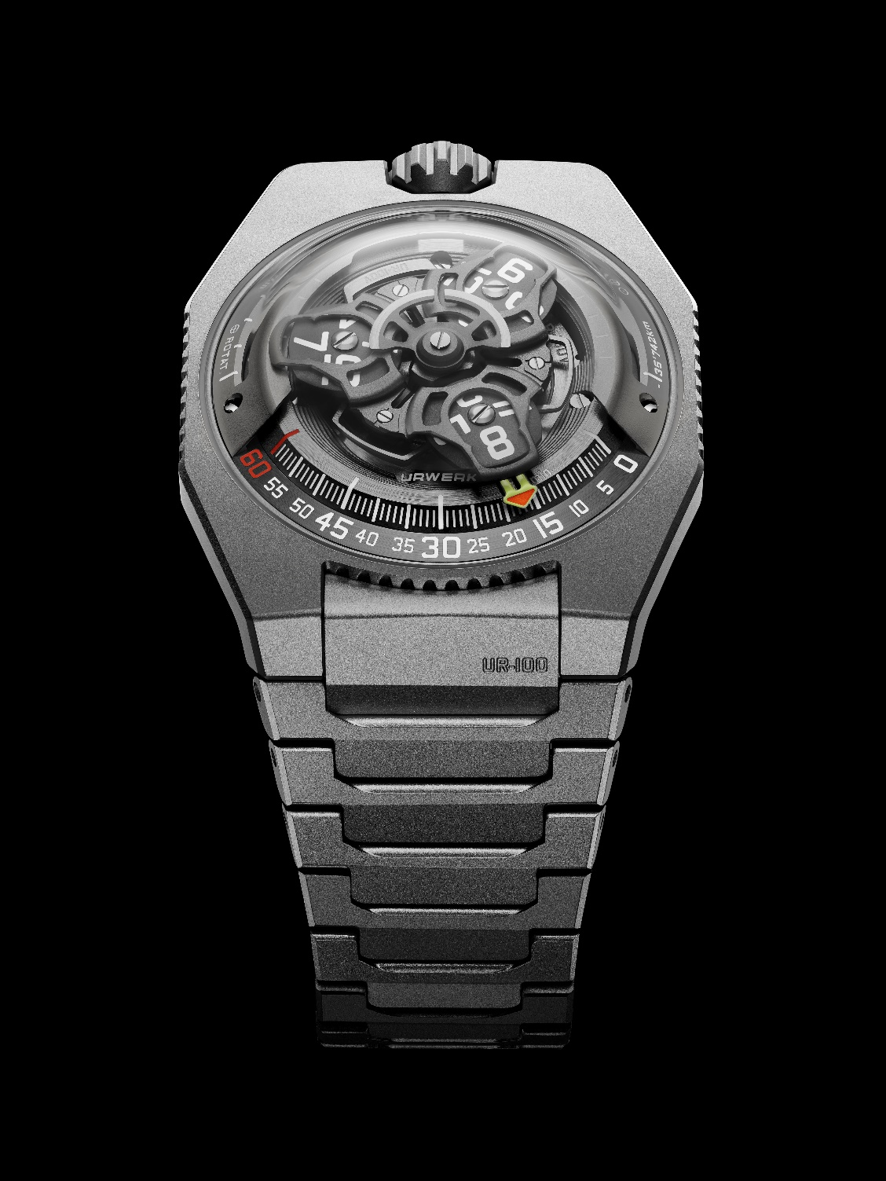

مثل صفحة بيضاء، تتيح ساعة UR-100V لمبدعيها أن يكتبوا فيها ما يشاءون من رغباتهم ولمساتهم الخيالية. يوضح ذلك بالقول مارتن فراي، المدير الفني والمؤسس الشريك لـ"أورويرك": "يوفر مظهر مجموعة 100 هذه مجالاً واسعاً لتفسيرات لانهائية"، ويضيف: "لقد ابتكرنا ساعة تتولى دور إبداعنا "الكلاسيكي". فهي ساعة متعددة الاستخدامات تغير المزاج والمظهر بمرور الوقت. ورغم أنني أحد مبتكريها، إلا أنني أكتشفها وأعيد اكتشافها على الدوام بتنويعاتها وأشكالها المختلفة، ودائماً بنفس اللهفة ونفس المتعة".

يقول فيليكس بومغارتنر، صانع الساعات القدير والمؤسس الشريك لـ"أورويرك": "تستحق ساعة UR-100V Magic T هذه لقبها تماماً حيث تستحضر سحر التيتانيوم، فهذه المادة تفسح المجال بشكل جميل لأرقى التشطيبات. لقد أحببنا التيتانيوم الخام وأعجبنا به من قبل، والآن أصبح لدينا يلمع بكامل تألقه وبريقه، بفضل الضوء وتنقيحه بتقنية السفع بالنفث. فكل جمال هذا المعدن موجود في هذه الساعة. وقد عملنا أيضاً على وضوح قراءة ساعتنا، وإضافة تعقيد إلى تصميم الميناء الذي ينقسم الآن إلى عدة عناصر تمنحه المزيد من التركيب البنيوي. حاول التمييز بين المستويات المختلفة العديدة لهذا الإبداع ثلاثي الأبعاد، وستكتشف أن كل شيء قد تم التفكير فيه بشكل صحيح وصولاً إلى أصغر التفاصيل، لدفع حدود ملاحظة وإدراك هذا التصميم بعيداً".

منذ البداية، صُممت مجموعة 100 مع مراعاة البساطة والتبسيط. و"بسيط" هي كلمة يسهل نطقها، ومع ذلك لا يمكنها أن تعكس تماماً المدى الكامل للغة مارتن فراي الجمالية وتقنية فيليكس بومغارتنر في صناعة الساعات. فالأولى – لغة فراي الجمالية – تتلاعب بالأشكال، وتبدع مفردات تصميم بمثابة لغة حية. بينما الأخرى – تقنية بومغارتنر – تعيد باستمرار ابتكار طرق جديدة لبث الحياة في ساعات "أورويرك" الطوافة – والمقصود بها مفهوم الإشارة إلى الساعات والدقائق من دون عقارب، استناداً إلى مؤشرات مدارية للساعات تتحرك على طول قوس متدرج بأرقام الدقائق. وعندما يكمل أحد مؤشرات الساعات دقائقه الـ60، يظهر المؤشر التالي الذي يحمل رقم الساعة التالية عند رقم صفر على مؤشر الدقائق.

لم يكن أحد ليتخيل أن هذا المفهوم أو المبدأ، المستنتج بالاستقراء من ساعات القرن السابع عشر، يمكن سبره واستكشافه، ومن ثم تحويله وتغيير طبيعته بمثل هذا الإبداع؛ في المساحة والحجم والزمن. إن قدرة "أورويرك" على التجديد والابتكار من دون الخروج مطلقاً عن مبادئها الأساسية، هي بلا شك السبب الأساسي وراء بقائها الإبداعي. وبرهاناً على حس قوي بالفوارق الدقيقة، يمكن مقارنة ساعة UR-100V Magic T منطقياً بـ"مركبة لاستكشاف الألوان". وبالمعنى المجازي تشبه هذه الساعة تماماً الساعات السابقة، بينما من الناحية الجمالية يتعلق العديد من تفاصيلها بالأجرام السماوية.

وبشكل أكثر وضوحاً من جميع إبداعات "أورويرك" الأخرى، فإن ساعة UR-100V مرتبطة تماماً بعالم الفضاء. ليس فقط لأن تصميمها يمكن وصفه بأنه يشبه تصميم "جسم فضائي غامض"، وليس فحسب لأن تصميمها الذي يستحيل تصنيفه يستحضر بعداً مختلفاً تماماً يتجاوز حدود صناعة الساعات الحالية. فهي تحمل تجويفين طويلين على جانبي حاملة مؤشراتها المدارية. الأول هو عداد للكيلومترات – تلك التي تقطعها الأرض على طول محورها في 20 دقيقة، أي 555. والآخر يحسب أيضاً الكيلومترات – لكن هذه المرة التي تقطعها الأرض حول الشمس في نفس المدة الزمنية، أي 35,740. وهكذا تشهد ساعة UR-100V على مسار الأرض بين النجوم، حيث يرافق كوكبنا الأزرق جسم سماوي سحري بلون التيتانيوم Magic T.

UR-100V Magic T – إصدار محدود

الحركة
الكاليبر حركة ذاتية التعبئة UR 12.02، تتضمن دوّاراً (نابضاً) للتعبئة يتم التحكم فيه بواسطة البرغي الهوائي Windfänger.

الجواهر 40

التردد 28800 ذبذبة في الساعة – 4 هرتز

احتياطي الطاقة 48 ساعة

المواد مؤشرات الساعات المدارية مركّبة فوق تقاطعات جنيڤ المصنوعة من برونز البريليوم، ناقل دوّار من الألمنيوم، ناقل دوّار وثلاثة صفائح ارتكاز من سبيكة ARCAP.

التشطيبات التجزيع الدائري، الصقل بالرمل، تقنية السفع بالنفث، تشطيب ساتاني دائري، رؤوس البراغي مشدوفة، مؤشرات الساعات والدقائق مطلية بمادة "سوبر-لومينوڨا".

المؤشرات مؤشرات مدارية للساعات والدقائق، مؤشر لعرض مسافة الدوران حول الأرض عند خط الاستواء في 20 دقيقة، مؤشر لعرض المسافة المدارية حول الشمس في 20 دقيقة.

العلبة
المواد التيتانيوم المصقول بالرمل والمسفوع بالنفث.

الأبعاد العرض: 41مم، الطول: 49.7مم، السماكة: 14مم

الزجاجة من البلور السافيري

مقاومة الماء تم اختبار الضغط حتى 3 وحدات ضغط جوي (30 متراً)

السوار من التيتانيوم، مع 32 وصلة مصقولة بالرمل ومسفوعة بالنفث

السعر: 58,000 فرنك سويسري (السعر بالفرنك السويسري / غير شامل الضريبة)

____________________

للتواصل: ياسين سار
press@urwerk.com
www.urwerk.com
+41 22 900 20 27

